HTML5

Listados de elementos y su código Html

Otro elemento que suele usarse bastante en la construcción de páginas web son las listas o listados de elementos. Se utilizan para colocar una serie de elementos organizados en listas (cómo no). Aunque quizás no se te ocurra qué utilidad pueden tener para vos, te aconsejo que aprendas a usarlos pues, como veremos más adelante, son muy útiles en algunos casos.
Por ejemplo, si en una de las páginas de tu web necesitas enumerar una serie de elementos, como por ejemplo, un listado de marcas de coches, de equipos de futbol, de accesorios o de productos a la venta, podes usar esas listas para representarlos de un modo cómodo en tu web.

Date cuenta que un menú de enlaces, tanto si ha de aparecer de modo vertical (uno abajo del otro), como si queres mostrarlo con los enlaces en horizontal (uno al lado de otro) no es más que una lista de elementos, de enlaces en este caso, por lo que éstas etiquetas se usan mucho para eso, construir menús de enlaces. A que ahora sí les vas a hacer caso. eh? je je je.

Existen dos tipos de etiquetas para dos tipos de listados disponibles. La primera se usa para mostrar un listado de elementos de forma que aparezca un número al principio de cada uno de ellos, de forma automática. Eso significa que no es necesario escribir el número sino que aparecerá solo, y consecutivo, desde el uno hasta el que corresponda al último elemento de la lista.
El otro tipo es idéntico, pero en ese caso en lugar de aparecer números al principio, aparece una rayita o un circulo redondo.

En cualquier caso, tanto esos números como las rayitas, se pueden retocar o incluso eliminar usando los estilos CSS, de modo que aquí, como ya te he dicho, nos conformaremos con saber usar las listas, sin que nos importe por el momento el aspecto que puedan tener. Ya le daremos forma y color con los estilos cuando veamos CSS, dale?.

Es posible que en internet o en algún libro, encuentres otras cosas que se le pueden añadir a los códigos de las listas, además de lo que te voy a mostrar. Yo no lo veo útil y por eso ni los nombro, pero cada uno es libre de colocar lo que desee, claro. Lo que se dice, libertad de expresión o libre albedrío! Ja,ja,ja
Aquí intento enseñar lo imprescindible, aunque totalmente suficiente como para conseguir todo lo que desees, te lo aseguro.

Las Listas de elementos desordenadas

Para construir una lista se utilizan dos etiquetas, una para indicar que va a comenzar la lista y otra cada vez que empecemos a definir un elemento de dentro de esa lista. La lista es solo una, pero los elementos que la componen pueden ser varios.
La etiqueta de apertura de una lista desordenada es <ul> y la de cierre es </ul>. Por lo tanto, una lista desordenada totalmente vacía, sin elementos dentro, tendría este código Html:

Las etiquetas de inicio y fin de cada uno de los elementos que le queramos añadir a esa lista, serían <li> y </li>, de modo que el código Html de una lista con tres elementos vacíos, sería este:

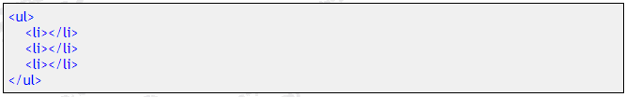

Un poco sosa, no? Para añadir algo a cada elemento, basta con colocar ese algo entre las etiquetas <li> y </li>. Vamos por ejemplo a construir una lista con tres. El código de esos tres enlaces sería este:
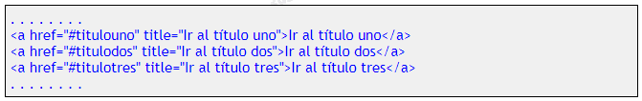

… de modo que para añadirlos a la lista anterior, solo habría que colocar las etiquetas de inicio y fin de lista antes y después de todo ese código y además colocar las etiquetas de inicio y fin de elemento antes y después de cada enlace. Quedaría así:

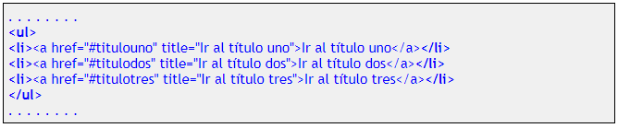

Tanto la etiqueta <ul> como las etiquetas <li> son etiquetas de bloque, lo que significa que NO es necesario añadir el salto de línea con <br /> si queremos que aparezcan un enlace bajo el otro. Con CSS como te comenté, podemos hacer si queremos que estos elementos aparezcan en línea y no uno bajo otro, para construir un menú horizontal, por ejemplo. Ya lo vamos a ver en CSS, pero sigue siendo muy útil que estén incluidos en una de estas listas.
Cuando veas el resultado de cómo quedaría la lista, vas a ver un circulito negro que aparece al a izquierda de cada elemento. Es lo que te decía antes que podemos retocar con los estilos CSS, de modo que si no te gusta su aspecto, no te preocupes, se va a poder cambiar.

Las Listas de elementos ordenadas

Las listas que hemos visto antes se llaman "desordenadas", porque el circulito negro de la izquierda de cada elemento no indica ningún orden. Si quisiéramos que aparezca un número o una letra correlativa en cada uno de esos elementos, tendríamos que usar etiquetas de listas "ordenadas". Esas listas ordenadas se construyen exactamente igual que las que acabamos de ver, solo que en este caso las etiquetas de apertura y cierre de la lista son <ol>y </ol> siendo las etiquetas de apertura y cierre de sus elementos igual que en el caso anterior, <li> y </li>.
El código Html de la lista anterior, pero ordenada en este caso, sería este:

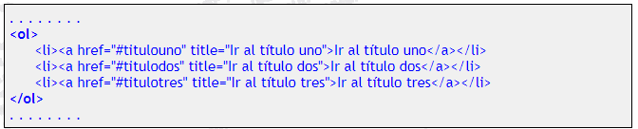

A menos que quieras que aparezcan esos número o letras antes de cada elemento, te recomiendo usar siempre las otras, oki? Siempre podes ponerle el número o letra a mano, dentro de cada <li>.

La Metatag description

Cuando te hablé de la etiqueta <title> y de las características alt="...." de las imágenes o los title="...." de los enlaces, te dije que eran muy buenos lugares donde colocar las palabras clave de tus páginas web.
Te hablo ahora de dos lugares más en las que poder añadir estas keywords o palabras clave. La metatag description y la metatag keywords.

La metatag description se coloca en la cabecera de la página (entre <head> y </head>). Se llama metatag por la palabra con la que empieza su línea de código, que es esta:

Esa línea es obligatoria (si deseas aparecer en buenos puestos en los buscadores) y tenes que copiarla tal cuál te la escribí, cambiando solamente lo coloreado en rojo, la descripción de esa página web concreta.

Al igual que ocurre con el título que pusimos con la etiqueta <title>, ha de ser diferente en cada una de las páginas de tu web. Si se te ocurre colocar dos metatags de descripción con el mismo contenido en dos o más de las páginas de tu sitio, buscadores como Google entenderán que solo una es la original y que el resto son copias, por lo que aunque no te va a castigar de cara a la pared, sí que va a olvidar las otras que entiende como copias. Así que, no solo procurá que todas las páginas tengan ese metatag description, sino que además tenés que asegurarte de que todos son distintos.

Por otro lado y puesto que éste es otro de los sitios donde los buscadores van a buscar tus palabras clave, tenés que escribir una descripción con cierta maña, de modo que uses en esa frase algunas de las palabras clave que caracterizan a esa página concreta. Y todo eso, procurando que la frase tenga sentido. Nada de colocar palabras clave al tuntún, ni repetir la misma veinte veces, eh?
Además, tené en cuenta que las palabras clave a incluir en todas estas etiquetas que te voy comentando, van a ser de esa página en concreto, no de tu web en general, sino justo de la página de tu web para la que estás escribiendo esa línea. Cada página de tu web va a tener sus propias palabras clave, es lo mejor.

Metatag Keywords y Palabras Clave

Ésta es otra etiqueta más en donde podes colocar las palabras clave o keywords de tus páginas web. Todo lo que te comenté antes para la descripción es aplicable a este otro caso.
La línea de código que tenés que colocar también dentro del head de tus páginas, por ejemplo, bajo la línea de descripción, sería esta:

Date cuenta de nuevo que esta otra metatag tampoco lleva etiqueta de cierre, por lo que habrá que colocarle la barrita casi al final para tener un código correcto, oki?
No coloques más de 10 palabras o grupos de palabras para no saturar al buscador. En cualquier caso no va a leer todas las que pongas. Con unas 10 tenes suficiente para hacer entender al buscador cuál es el tema de esa página.
Aunque no hay mucho escrito sobre esto, es conveniente separar cada palabra con una coma y un espacio. También usar tildes o acentos si la palabra los tiene e intentar colocar siempre plurales, pues una palabra en plural suele contener también a la singular. Es decir, el plural "páginas" contiene a su vez la palabra "página" en su interior, por lo que colocando éste plural, también estarás cubriendo el singular.
Ah! Y no repitas palabras a menos que estés escribiendo conjuntos de palabras. O lo que es lo mismo, no coloques "gratis, gratis, gratis, gratis...." pues no sirve de nada, a no ser que estés intentando que los buscadores te encuentren por los conjuntos de palabras "juegos gratis, online gratis, videojuegos gratis, loquesea gratis", aunque tampoco en ese caso deberías abusar demasiado.

Al parecer, este metatag ya no es utilizado por Google, por lo que en principio podríamos prescindir de colocarlo en nuestras páginas... pero por el momento recomiendo mantenerlo, por si las moscas! Je,je,je.

